Nhiệm vụ 1 – Phân tích Velocity và Capacity

1. Bảng Velocity

Click the image to view the sheet.
Cách tính: Velocity trung bình = (15 + 16 + 17) / 3 = 16 SP/Sprint.

2. Bảng Capacity
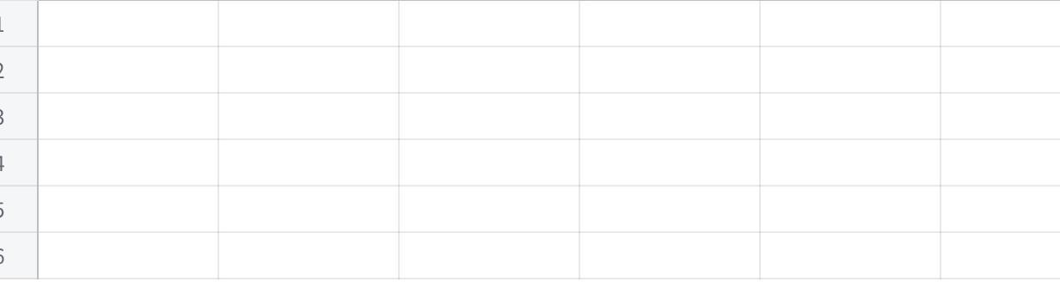
Click the image to view the sheet.
Nhận xét: Capacity Sprint này là 190 giờ, thấp hơn 10 giờ so với mức đủ thành viên là 200 giờ; nhóm sử dụng Velocity tham khảo 16 SP kết hợp Capacity thực tế để dự báo khối lượng phù hợp, không xem Velocity là cam kết.

Nhiệm vụ 2 – Viết lại Sprint Goal
Sprint Goal đã chỉnh sửa:
Giúp người dùng tìm được trạm sạc phù hợp, xem các khung giờ còn trống và đặt trước vị trí sạc thành công để giảm thời gian chờ khi đến trạm.

Nhiệm vụ 3 – Lập Sprint Backlog

1. Lựa chọn PBI
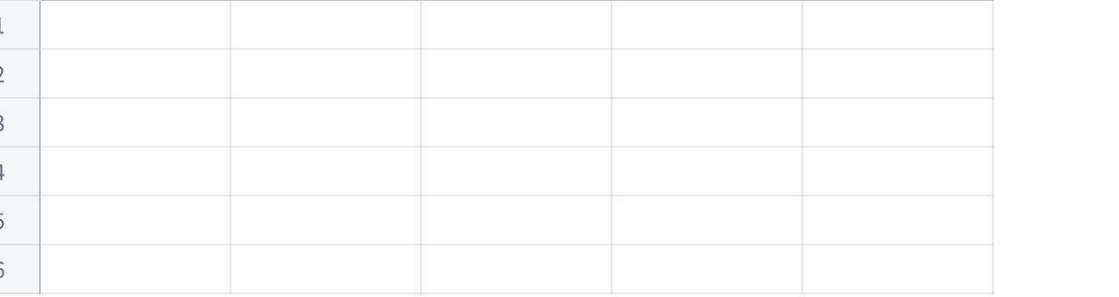
Click the image to view the sheet.
Mức dự báo, không phải cam kết: 11 SP, thấp hơn Velocity tham khảo 16 SP. Nhóm ưu tiên hoàn thành luồng tìm trạm → xem giờ trống → đặt chỗ trước, đồng thời dành nguồn lực cho kiểm thử và xử lý lỗi.

2. Task Breakdown cho CS03

Click the image to view the sheet.
Lưu ý: Đây là ước lượng giờ cho Task phục vụ lập kế hoạch công việc, không phải phép quy đổi từ 5 SP sang giờ.

Nhiệm vụ 4 – Phân tích Burndown Chart

1. So sánh đường thực tế với đường lý tưởng
- Ngày 0–2: Đường thực tế giữ nguyên 11 SP, cao hơn đường lý tưởng; chưa có PBI nào được Done.
- Ngày 3: Giảm từ 11 xuống 8 SP, cho thấy một PBI 3 SP đã Done.
- Ngày 4–7: Đường thực tế giữ ở 8 SP trong nhiều ngày, trong khi đường lý tưởng tiếp tục giảm. Đây là dấu hiệu tiến độ chậm hơn kế hoạch.
- Ngày 8: Giảm xuống 5 SP, cho thấy thêm một PBI 3 SP đã Done.
- Ngày 9: Vẫn còn 5 SP chưa Done, trong khi đường lý tưởng chỉ còn 1,1 SP.
- Ngày 10: Giảm xuống 0 SP, nghĩa là toàn bộ 11 SP đã Done vào cuối Sprint theo dữ liệu giả định.
Rủi ro: Tiến độ Done bị dồn vào cuối Sprint, làm giảm thời gian xử lý lỗi và kiểm thử tích hợp. Sprint Goal có nguy cơ không đạt nếu PBI đặt lịch gặp lỗi nghiêm trọng hoặc không đáp ứng Acceptance Criteria.

2. Hành động tại Daily Scrum ngày 7
Nhóm rà soát công việc còn lại của CS03, phối hợp tập trung xử lý lỗi đặt lịch trùng và kiểm thử các trường hợp đặt đồng thời; đồng thời gỡ bỏ trở ngại đang khiến công việc bị đình trệ để bảo đảm luồng tìm trạm, xem giờ trống và đặt chỗ được hoàn thành theo Sprint Goal. Không thay đổi Story Point và không tính điểm cho PBI chưa Done.

